* изменится и двигательная активность: ребенок будет неусидчив, начнет жестикулировать, или, например, бессмысленно передвигать предметы. Правда, при определенных ситуациях может быть и наоборот: подросток будет вял, расслаблен, неподвижен, захочет подремать;
* движения будут скованными или замедленными. Если подросток употреблял каннабиоиды или снотворно-седативные препараты, то движения будут размашистые, резкие, грубые и неточные;
* ходить подросток тоже будет и пошатываться из стороны в сторону. Пройти по прямой линии при наркотическом опьянении человек тоже не сможет, стоя или сидя будет покачивать туловищем;
* держать предметы в таком состоянии человек тоже не сможет – они будут выпадать из рук;
* поменяется и речь. Если подросток употребил коноплю, то речь будет подчеркнуто-выразительной. Если же он употребил снотворно-седативные или летучие наркотически действующие вещества, то речь наоборот будет замедлена, невнятна, с нечеткой артикуляцией, словно у человека «каша во рту»;
* человек будет в состоянии эйфории. У него может начаться неаргументированная истерика или взрыв хохота, расстройства координации и ориентирования, визуальные и слуховые галлюцинации, абсолютная утрата способности контролировать себя и свое поведение.

Очень важно помнить, что если у подростка отсутствует запах спиртного изо рта, но он выглядит нетрезвым, или вы обнаружили у него странные предметы и изменения в поведении, то затягивать нельзя и надо срочно вести подростка на консультацию к врачу.

**ГУО «Толочинский социально-педагогический центр»**

**НАШИ КООРДИНАТЫ**: 211092,

Витебская обл., г. Толочин, ул. Ленина, 33 (здание шестилеток)

Тел. 8(02136) 5-07-96, 8(02136) 2-35-30 (приют)

***директор Белаш Наталья Михайловна***

***педагог социальный Василевская Татьяна Анатольевна,***

***педагог-психолог Боханко Юлия Александровна***

***педагог-психолог Шульц Анастасия Олеговна,***

***педагог социальный Пасютина Юлия Ивановна***

***Электронный адрес:* spc-tolochin.schools.by**

Отдел по образованию Толочинского райисполкома

ГУО «Толочинский социально-педагогический»

Информация для родителей

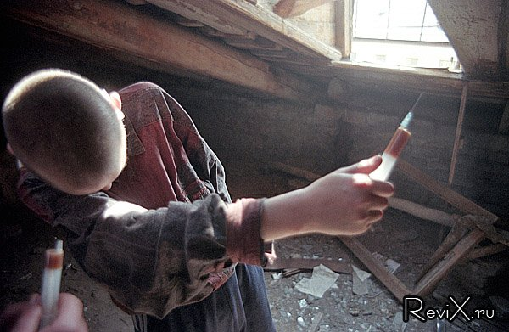Признаки употребления подростком наркотических веществ

**Толочин 2019**

Проблема употребления курительных смесей , спайсов, миксов, а также других наркотических веществ в Беларуси стоит на сегодняшний день довольно остро. При этом в милицейские сводки все чаще попадают подростки.

Медики и правоохранители стараются как можно чаще рассказывать о негативном воздействии смесей, но чаще всего проблема в том, что родители детей, употребляющих, просто не знают, как определить, что ребенок «сидит» на наркотике.

В первую очередь, по словам специалистов, подросткам, которые употребляют наркотики, свойственна нарастающая скрытность. К тому же, подросток теряет интерес к учебе или к привычным увлечениям и хобби, прогуливает школьные занятия, у него снижается успеваемость. Возможно, ребенок начнет просить больше денег или даже красть их из родительского кошелька. У него могут появиться новые подозрительные друзья, а настроение будет меняться по непонятным причинам.

К тому же, ребенок может начать проявлять внезапный интерес к домашней аптечке и литературе по фармакологии. Да и внешний вид подростка может говорить о том, что он употребляет наркотические смеси: обычно больные наркоманией не следят за своим внешним видом, нередко они выглядят неопрятными, небрежны в одежде, грязные. Большинство выглядят старше своих лет: кожа у них сухая, дряблая и бледная, а волосы теряют блеск, становятся ломкими и тусклыми.

Кроме неопрятного вида или прогуливания уроков, есть несколько внешних признаков, по которым можно определить, что человек употребляет наркотические вещества:

* + кожа лица при опьянении каннабиоидами, снотворно-седативными препаратами и летучими наркотическими веществами, станет красной, покраснеют и белки глаз. А если подросток употребит опиаты и эфедроны, то кожа наоборот побледнеет;
  + если человек давно употребляет наркотики, то цвет лица может быть желтушный или землистого оттенка;
  + зрачки при опьянении опиатами сузятся до размера спичечной головки. Если подросток употребил другое наркотическое вещество, то зрачки наоборот могут быть расширены. При этом он не будет вяло реагировать на яркий свет;
  + неестественно узкие или широкие зрачки независимо от освещения;
  + отрешенный взгляд;
  + часто – неряшливый вид, сухие волосы, отекшие кисти рук;
  + темные, разрушенные, «обломанные» зубы в виде «пеньков»;
  + осанка чаще сутулая;
  + невнятная, «растянутая» речь;
* неуклюжие и замедленные движения при отсутствии запаха алкоголя изо рта;
* раздражительность, резкость и непочтительность в ответах на повседневные вопросы;
* почти все, кто употребляет курительные смеси, страдают постоянным кашлем, усиленным слезоотделением, имеют хриплый голос, как во время курения, так и в промежутках;
* возможны следы от уколов, которые они обычно не показывают, но иногда их можно заметить на тыльной стороне кистей, локтевых сгибах. Наркоманы со стажем делают себе инъекции куда угодно, и следы нужно искать во всех областях тела, не исключая кожи на голове под волосами, часто следы уколов выглядят не просто как множественные красные точки, а сливаются в плотные синевато-багровые тяжи по ходу вен;
* у человека неопрятный внешний вид, одежда не всегда соответствует погоде и обстановке.

Однако только по внешним признакам вряд ли удастся определить наркомана с небольшим стажем. Поэтому надо помнить, что после одного применения курительных смесей, у человека изменится окраска лица и глаз – они станут красными. Повысится артериальное давление, увеличится количество сердечных ударов за минуту, во рту пересохнет, будет мучить жажда, проявится повышенный аппетит и непреодолимая тяга к сладким продуктам.

Определить, что человек употребляет спайсы, можно не только по цвету лица или зрачкам, но и по поведению. Если человек употребил психоактивные вещества, то в его поведении можно заметить следующие признаки:

* если подросток употребил психоактивные вещества снотворно-седативного действия, то он будет вести себя так, будто только проснулся, и будет сидеть в малоподвижной позе. В ответ на обращение к нему опьяневший будет бессмысленно улыбаться, что-то невнятно бормотать или, напротив начнет раздражаться. Если он примет большую дозу, то и вовсе может потерять сознание;
* появятся изменения в настроении: возникнет расторможенность, беспричинное веселье, чрезмерная болтливость. При этом повышенное настроение не соответствует ситуации, в которой находится опьяневший. То есть, если при серьезном разговоре ребенок начнет внезапно смеяться или дурачиться, то это может быть признаком опьянения;